湖南工业大学商学院举行硕士学位授权点自我评估专家评审会

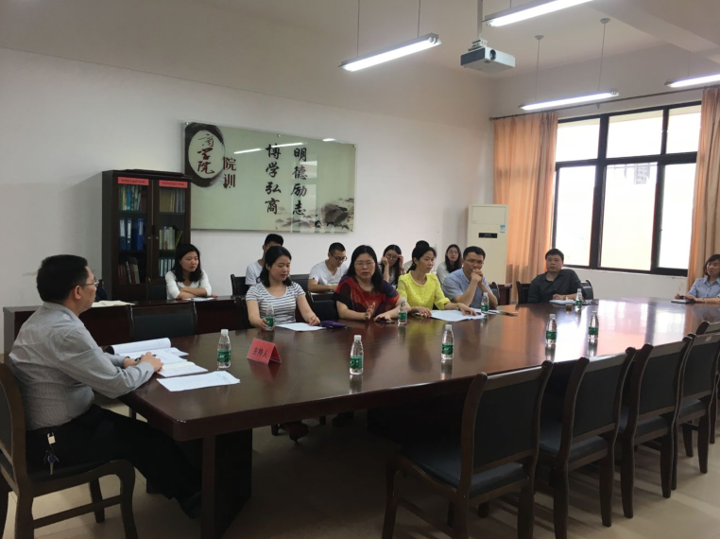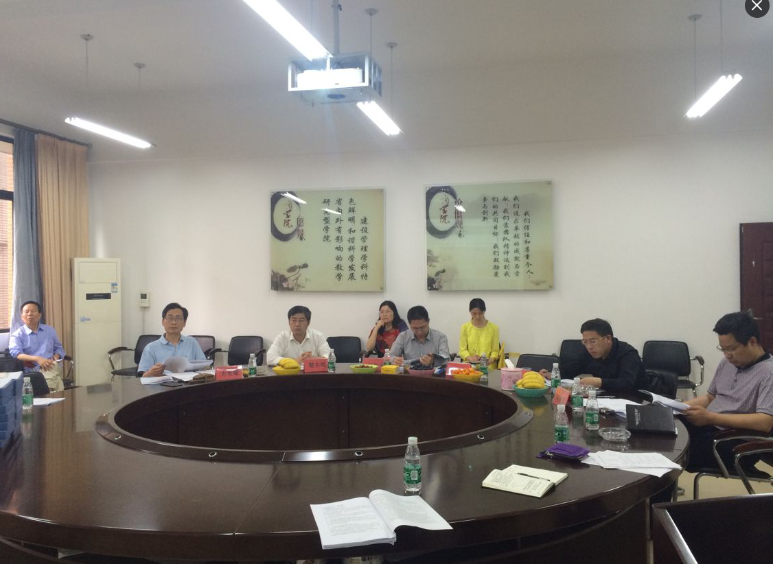

工商管理、管理科学与工程硕士学位点评估专家评审会现场

2017年5月5日下午，湖南工业大学商学院工商管理和管理科学与工程硕士学位授权点自我评估专家评审会在商学院302会议室隆重召开。湖南科技大学刘友金教授、向国成教授，湘潭大学楚尔鸣教授、方世敏教授，湖南师范大学李军教授应邀出席，学院党委书记欧绍华、党委副书记傅丽华、副院长邹筱、副院长刘中艳、研究生督导胡和平教授、研究生院负责人、学位点硕士生指导老师和任课教师参加了此次会议。
首先，欧绍华书记对硕士学位授权点自我评估评审专家表示了欢迎，希望专家组多提宝贵意见，帮助工商管理和管理科学与工程硕士学位点实现更好地发展。黄国平博士和鲁芳教授从目标与标准、基本条件、人才培养和特色优势等方面分别汇报了工商管理和管理科学与工程学位点自我评估情况。然后，专家组组长前往商学院416主持教师、学生座谈会，与各位教师和研究生就研究生培养方式、课程设置、课程建设、研究生参加学术活动和独立研究能力培养等方面进行了深入交流。同时，专家组成员对两个学位点的自我评估简况表、自我评估总结报告和材料清单进行了评审。
经评议，专家组向学位点反馈了评估意见。专家组对工商管理和管理科学与工程两个学位点的自我评估情况表示了充分地肯定，针对自我评估材料从研究方向、课程建设、研究生独立研究能力培养、研究生参与学术活动的支持和学位点研究生培养条件等方面提出了合理的意见和建议。
会议最后，欧绍华书记对专家组的辛勤工作表示感谢，并表示将认真落实专家组的意见和建议，扎实做好硕士学位授权点建设的相关工作。
本次学位点自我评估专家评审会对于推动商学院工商管理、管理科学与工程硕士学位授权点的发展起到了很好的作用，商学院将根据专家组的宝贵意见进行相关改进，进一步整合学位点资源，不断提升工商管理和管理科学与工程学位点研究生的培养质量。（文/周欢）

